SIMULADO DE CIÊNCIAS
Escola:
Professor (a): | Data:____/_____/______
Estudante: | Turma:

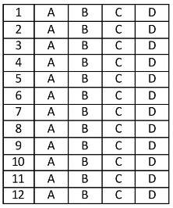

D Questão 01 –––––––––––––––––––––––––––◊
Leia, no texto abaixo, sobre uma técnica de agricultura sustentável.
[...] consiste em alternar, anualmente, espécies vegetais numa mesma área agrícola. As espécies escolhidas devem ter, ao mesmo tempo, propósitos comercial e de recuperação do solo. [...] Além de proporcionar a produção diversificada de alimentos e outros produtos agrícolas,se adotada e conduzida de modo adequado e por um período suficientemente longo, essa prática melhora as características físicas, químicas e biológicas do solo [...].
CRUZ, José Carlos; PEREIRA FILHO, Israel Alexandre; ALBUQUERQUE FILHO, Manoel Ricardo de. Embrapa, 2021. Disponível em:https://abrir.link/htoxc. Acesso em: 20 jan. 2025. Fragmento.

Essa técnica é denominada
A) rotação de culturas.
B) plantio direto.
C) permacultura.
D) orgânica.

D Questão 02 –––––––––––––––––––––––––––◊
Leia, no texto abaixo, sobre um determinado tecido do corpo humano.
[...] é formado por células justapostas, ou seja, que estão intimamente unidas umas às outras através de junções intercelulares ou proteínas integrais da membrana. [...] A principal função [...] é revestir a superfície externa do corpo, as cavidades corporais internas e os órgãos. Ele também apresenta função secretora.
MAGALHÃES, Lana. Toda Matéria. Disponível em: https://meulink.fit/wKJCVUInCrqFRCK. Acesso em: 20 jan. 2025. Fragmento.

Esse tecido é denominado
A) conjuntivo.
B) epitelial.
C) muscular.
D) nervoso.

D Questão 03 –––––––––––––––––––––––––––◊
Observe, na imagem abaixo, o preparo de uma bebida.
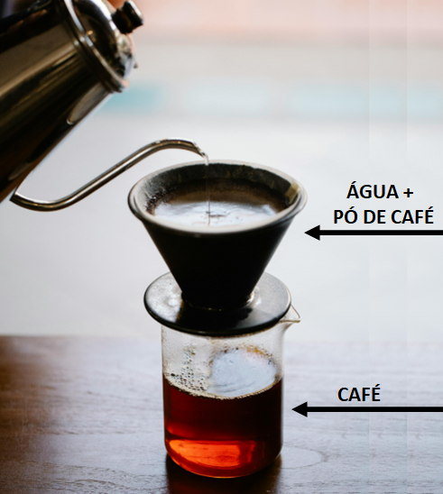
Disponível em: https://linker.fit/fsXOrTINLiVhslt. Acesso em: 22 fev. 2024. Adaptado para fins didáticos.

No preparo dessa bebida, foi utilizado o método da
A) centrifugação.
B) decantação.
C) filtração.
D) levigação.

D Questão 04 –––––––––––––––––––––––––◊
A atmosfera da Terra é composta por cinco camadas, todas de constituição gasosa e com características próprias. Uma dessas camadas está distribuída entre 20 km e 50 km da superfície e sua temperatura pode atingir pontos muito negativos. Além disso, é nessa camada que se encontra a camada de ozônio.
A camada em questão recebe o nome de
A) estratosfera.
B) exosfera.
C) mesosfera.
D) troposfera.
D Questão 05 –––––––––––––––––––––––––––◊
Observe, na imagem abaixo, um processo adotado em centros urbanos.
Asfaltamento
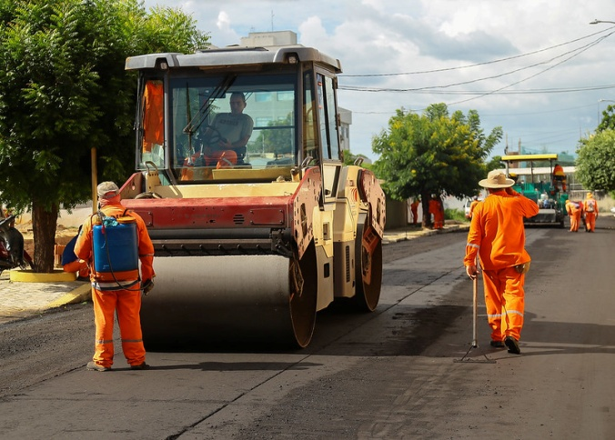
PHABLO, Allan. Disponível em: https://meulink.fit/ZnuGqPoGGSYJjTQ. Acesso em: 23 abr. 2024. Adaptado para fins didáticos.

Esse processo está diretamente relacionado com
A) o aumento do nível do mar.
B) o assoreamento dos rios.
C) a incidência de chuvas ácidas.
D) a impermeabilização do solo.

D Questão 06 –––––––––––––––––––––––––––◊
Vital Brazil foi um médico e sanitarista de Campanha, Minas Gerais, que teve uma grande participação na ciência no Brasil. Vital pesquisou sobre venenos de serpentes e desenvolveu o soro antiofídico específico. Esse soro atua na resposta contra o veneno específico de serpentes peçonhentas, como as jararacas e as cascavéis.
O produto desenvolvido por esse médico contribuiu para
A) controlar as doenças provocadas por animais.
B) diminuir as mortes por acidentes com animais.
C) evitar a contaminação de pessoas por animais.
D) reduzir a ocorrência de acidentes com animais.

D Questão 07 –––––––––––––––––––––––––––◊
Observe o instrumento utilizado por uma pessoa na imagem abaixo.

Disponível em: https://bit.ly/46HhKpb. Acesso em: 5 dez. 2023.
A energia emitida pelo uso desse instrumento é a
A) elétrica.
B) luminosa.
C) química.
D) sonora.

D Questão 08 –––––––––––––––––––––––––––◊
Observe, na imagem abaixo, a representação de uma propriedade da matéria.
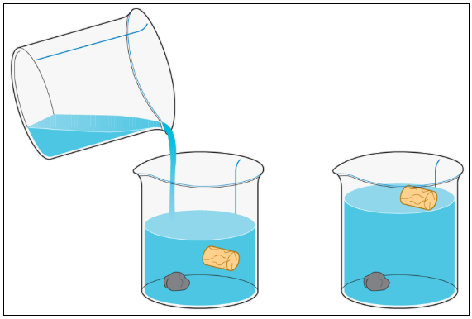
TRETOLA, Vicenzo. Disponível em: https://linker.fit/KUDgNBCHsmjFWnX. Acesso em 25 jan. 2024.

A diferença na posição desses objetos está relacionada com propriedade da
A) densidade.
B) divisibilidade.
C) elasticidade.
D) expansibilidade.

D Questão 09 –––––––––––––––––––––––––––◊
Leia, no quadro abaixo, algumas misturas presentes no cotidiano.
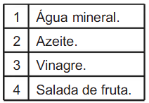
Nesse quadro, a mistura heterogênea está indicada pelo número
A) 1.
B) 2.
C) 3.
D) 4.

D Questão 10 –––––––––––––––––––––––––––◊
Observe a imagem abaixo.
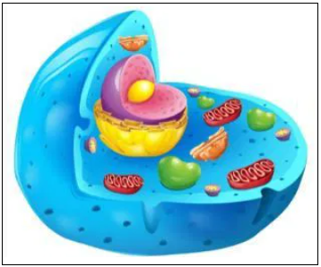
Exemplo de uma célula

Disponível em: https://linker.fit/GNnfbxcIfhwxMkq. Acesso em: 16 ago. 2023. Adaptado para fins didáticos.

Nessa imagem, está representada uma estrutura que é considerada
A) a fonte de nutrientes dos organismos vivos.
B) a unidade morfofisiológica dos seres vivos.
C) o indivíduo mais complexo existente na Terra.
D) o menor nível de organização da matéria.

D Questão 11 –––––––––––––––––––––––––––◊
Observe, representada na imagem abaixo, uma comparação entre um olho normal e um olho com um determinado distúrbio visual.
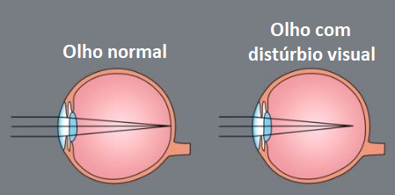
Distúrbio visual: raios de luz convergem à frente da retina

Instituto de Oftalmologia de Curitiba. [Sem título] . 12 jan. 2022. Disponível em: https://shre.ink/CAEd2. Acesso em: 2 ago. 2023. Adaptado para fins didáticos.

Qual o nome desse distúrbio visual?
A) Astigmatismo.
B) Estrabismo.
C) Hipermetropia.
D) Miopia.

D Questão 12 –––––––––––––––––––––––––◊
Leia, no quadro abaixo, algumas ações.
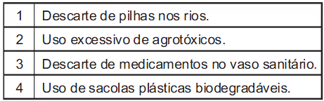

Dentre as ações apresentadas nesse quadro, aquela que é benéfica ao meio ambiente está indicada pelo número
A) 1.
B) 2.
C) 3.
D) 4.

Gabarito:
(01): A (02): B (03): C
(04): A (05): D (06): B
(07): D (08): A (09): D
(10): B (11): D (12): D

